Бюллетень № 2
Товарищество собственников жилья обеспечит надлежащее состояние и ремонт общего имущества.
Состояние общего имущества зависит от вас и ваших соседей. Если вы хотите жить в хорошо отремонтированном, чистом и уютном, безопасном и привлекательном для проживания доме, принимайте активное участие в делах вашего товарищества. Только объединившись, вы сможете сохранить ваш дом, и вам будет, что передать вашим детям и внукам. Ведь это важно для вас, правда?

Преимущество нашего ТСЖ "Макаренко 10А"

- Управление домом осуществляет правление, выбранное из числа членов ТСЖ, собственников помещений, проживающих в доме.
- Цели правления совпадают с интересами собственников, проживающих в доме.
- Плата за жилое помещение вносится на расчетный счет ТСЖ, неизрасходованные, сэкономленные средства остаются на счете ТСЖ, аккумулируемые средства на капитальный ремонт не облагаются налогом на прибыль и расходуются на нужды дома.
- Членами ТСЖ контролируется и результат работы правления, и расходование средств.
- Любой собственник может принимать участие в деятельности ТСЖ, лично или через своего представителя.
- Вносить предложения по усовершенствованию деятельности товарищества и устранению недостатков в его работе.
Ведь вам это важно, правда?
Кто еще не определился или был введен в заблуждение агентами влияния в нашем доме коммерческой организации ТСЖ "Мотовилиха-3" и УК "Управдом"
До сердца вашего достучаться хотим, поддержите наше ТСЖ "Макаренко 10А", ведь мы его вместе создавали. Это наш дом и нам здесь жить. Ведь для вас же это важно, правда?

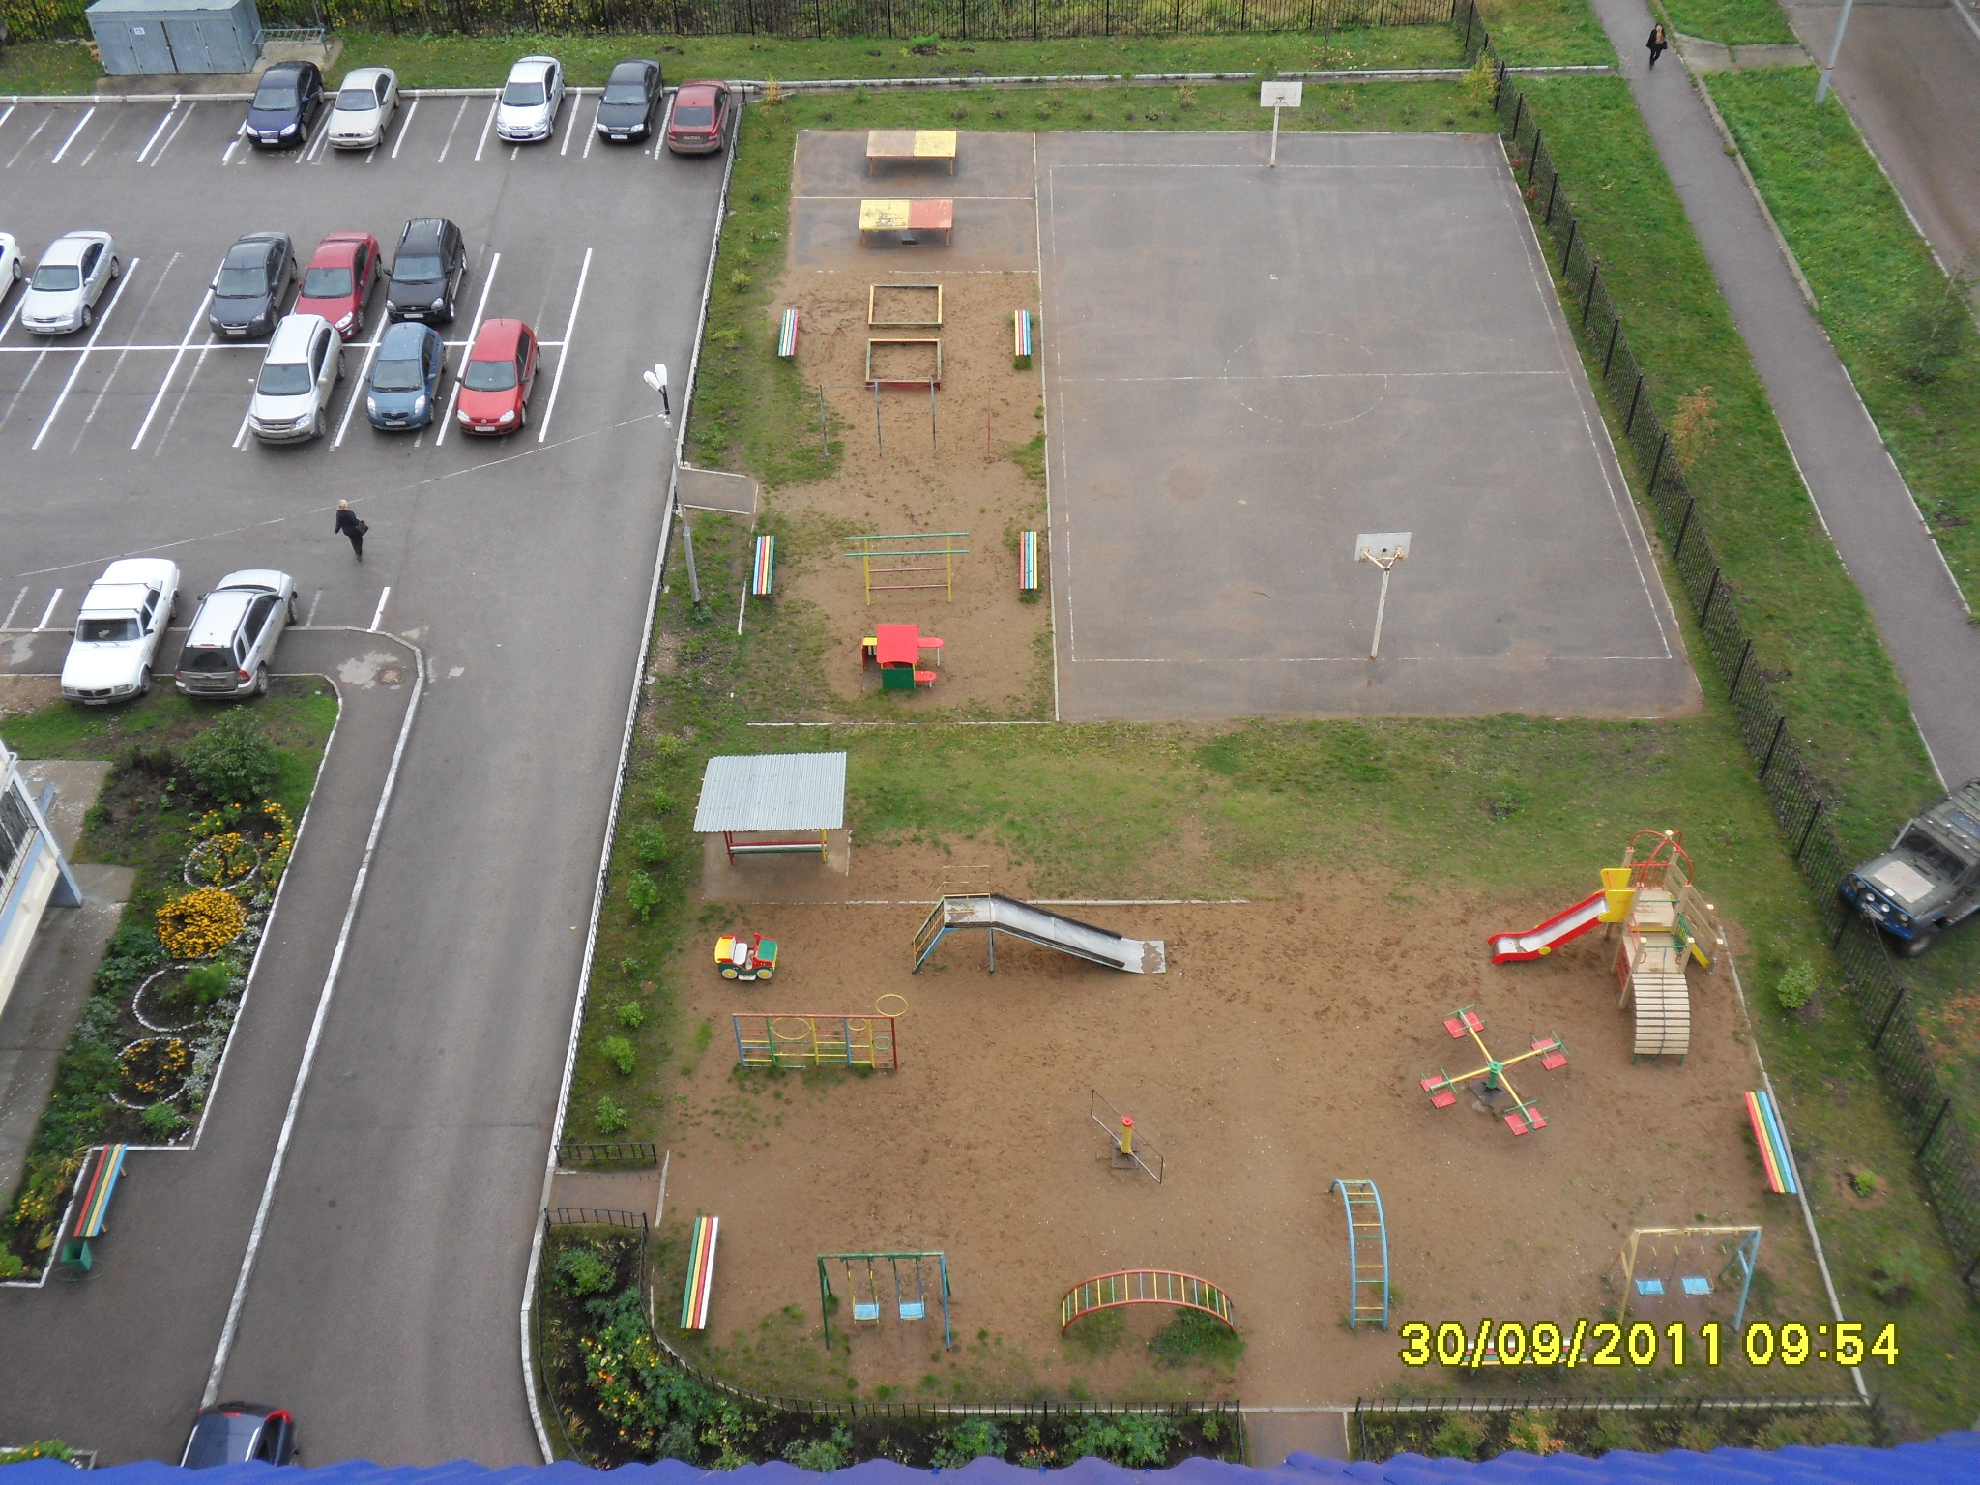
Чем опасна коммерческая организация ТСЖ-"Мотовилиза-3"?

1. Инициатором создания является сторонний человек, директор организации застройщика Лейфер Л. Я. В чем опасность? Большой риск, в заинтересованности этих лиц по использованию ресурсов дома, помещений, земельного участка, денежного потока.
2. Рейдерство, - Осторожно! Вашим имуществом распоряжается без вашего участия сторонняя организация. Вы не получаете даже арендной платы. Ваша земля используется в коммерческих целях, но вы за это тоже платите. А должны?
3. Отсутствие признаков рыночной услуги. У собственников нет выбора и информации о стоимости услуг в целом по региону или городу. Навязывается миф о муниципальном тарифе.
4. Отсутствие и невозможность контроля со стороны собственников за сбором и расходами средств, собираемых с них.
5. Договор управления отсутствует, доступ к нему закрыт для собственников. Отсутствует вся документация.
6. Любая отчетность перед собственниками дома полностью закрытая информация, для вас это коммерческая тайна.
7. Обратная связь - односторонняя. Интересы собственников не совпадают с интересами управляющей сторонней организации. Любой документ относительно вашего имущества, только с разрешения управляющей организации.
8. Выборные лица, они же агенты влияния. Как правило, навязываются собственникам, из числа активных, но зависимых от организации граждан, часто имеющих трудоустройство на должностях уборщиц, дворников, обслуги. Они всегда на объектах, и контролируют ситуацию на местах. Именно они используются как марионетки для противостояния инициативам собственников. Собственники борются сами с собой в интересах третьих лиц. «Без царя в голове».
9. Смета доходов и расходов, стоимость выполненных услуг скрывается от собственников. Попробуйте ее получить.

Их оружие:
- Отсутствие доверия и организованности собственников дает возможность легко ими манипулировать, через агентов влияния.
- Собственники не обладают полной информацией, их собрания проходят в конфликтном поле.
- Нереально представительство в лице собственников, навязываются невыгодные им условия.
- Почва для конфликтов создается сразу же и надолго, неорганизованные собственники всегда проигрывают.
- Невозможно дать прогноз экономической жизни дома. Собственники отстранены от процесса управления.
- У собственников нет представления об объеме управленческих функций, абсолютное отсутствие планирования развития.
- Деятельность исполнительных органов и собрания превращаются в крикливые сборища, происходит отстранение собственников от управления их имуществом.
- У собственников нет представления, о том на какие средства будет развиваться дом.
- Всегда на собраниях присутствуют заинтересованные сторонние лица с целью направленного влияния.
- Собранные средства с собственников аккумулируются на счетах организации. Сэкономленные и неизрасходованные средства становятся средствами управляющей компании и используются по ее усмотрению. Затыкаются финансовые дыры управляющей организации.

Только товарищество собственников жилья, организованное самими жильцами дома:

- реально объединяет собственников помещений в многоквартирном доме;
- защищает интересы непосредственно собственников помещений, а ни чьи иные;
- обеспечивает участие всех заинтересованных собственников в принятии совместных решений по управлению общим имуществом в многоквартирном доме и отвечает перед ними за надлежащее состояние этого имущества;
- дает возможность контролировать расходование средств, формирующихся за счет взносов/платежей собственников;
- освобождается на уплаты налога на прибыль с аккумулируемых на банковском счете ТСЖ отчислений собственников помещений на проведение капитального ремонта многоквартирного дома;
- защищает интересы собственников перед всеми подрядчиками и исполнителями услуг, контролирует исполнение договорных обязательств, количество, качество и режим поставки ресурсов.
Опыт многих ТСЖ показывает, что многоквартирные дома, которыми они управляют, находятся в лучшем состоянии, чем аналогичные, управляемые сторонними организациями.

ТСЖ – не ЖЭУ, а представитель интересов собственников и заказчик услуг!

Решение о присоединении к ТСЖ "Мотовилиха-3" является противозаконным, т.к. такое решение:
1. Должно приниматься всеми собственниками домов, входящих ТСЖ "Мотовилиха-3"; Чего не может быть по определению. Слишком много домов объединены застройщиком в коммерческое ТСЖ "Мотовилиха-3".
2. Реорганизация ТСЖ "Мотовилиха-3" ведёт к созданию ТСЖ из нескольких многоквартирных домов, в каждом из них более 30 квартир, что противоречит законодательству, ТСЖ "Мотовилиха-3" является противозаконным. Рано или поздно, оно будет ликвидировано согласно законодательству. Процесс уже идет.

